Муниципальное общеобразовательное учреждение
«Подовинновская средняя общеобразовательная школа»

Библиотека и волонтёры – пространство новых возможностей

Социальный проект
,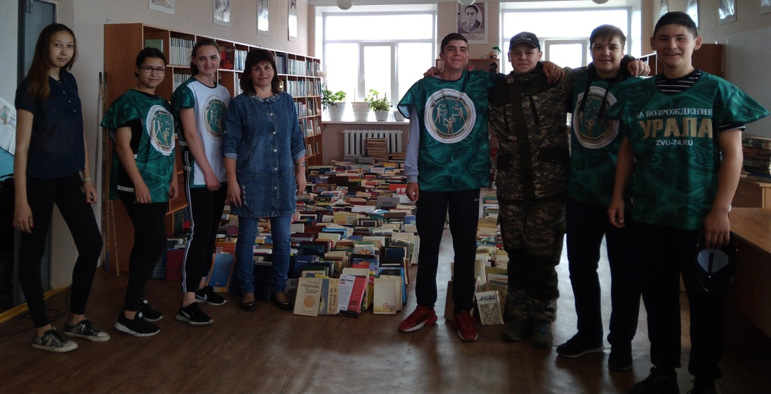

ВЫПОЛНИЛА:
Глазырина С.Н.

с. Подовинное, 2019 г.

СОДЕРЖАНИЕ
  - Аннотация………………………………………………………….3
  - Обоснование социальной значимости……………………………4
  - Актуальность……………………………………………………….4
  - Цель и задачи проекта……………………………………………..6
  - Этапы реализации проекта………….……………………………..6
  - Основные направления проекта…………………………………...7
7. Партнёры проекта………………………………………………….8
8. Участники проекта…………………………………………………..8
9. Ожидаемые результаты …………………………………………….8
10. План реализации проекта………………………………………….8
11. Распространение информации о работе волонтёров……………9
13. Приложение (Фотоотчет) …………………………………………16

Аннотация

В основе внеурочной деятельности по развитию волонтерского движения в школе лежит социализация подростков через реализацию проектов.
Каждый педагог согласится со мной, что в практической деятельности любого педагога важное место сейчас занимают социальные и образовательные проекты. Очень хорошим стимулом для реализации проектов, как для самого педагога, так и для волонтеров является возможность получения поддержки (в том числе и финансовой) для реализации социально значимых замыслов, благодаря многочисленным конкурсам различного уровня.
В данной деятельности моя задача, как руководителя волонтерской деятельности совместно с ребятами это:
-придумать значимый для воспитанников проект,
-найти тех, кто поддержит эту идею,
-грамотно управлять ходом реализации проектного замысла.
И такая идея была найдена. Подовинновская сельская библиотека и волонтёрский отряд «По зову сердца» МОУ «Подовинновская СОШ» решили реализовать проект «Библиотека и волонтёры – пространство новых возможностей».
Однако ещё более важно, чтобы в основе любого проекта лежал значимый, развивающий личностный смысл. Здесь необходимо помнить о том, чтобы в погоне за средствами педагог не забыл собственно о педагогическом значении всей работы.
Ведь волонтерская деятельность, это одна из наиболее эффективных форм социализации подростка. Волонтерское движение для подростков - это стиль современной жизни, модная тенденция проявления себя, как Человека с большой буквы.

Определение социальной проблемы
Тема волонтёрства с каждым годом приобретает всё большую актуальность, так как огромное количество людей нуждается в помощи и поддержке. У многих людей помощь со стороны близких родственников не оказывается, и поэтому они нуждаются в посторонней помощи, которую им могут оказать волонтеры. Волонтеры по собственному желанию делятся своим временем, энергией, навыками и знаниями для того, чтобы помочь другим людям или окружающей среде без какой - либо материальной выгоды. Каждому хочется верить в то, что работа, которую он выполняет, является очень важной, даже если она очень простая.
Для современных подростков характерна выраженная потребность в социальном самоутверждении и самостоятельности. И один из способов доказать, на что ты способен, проявить свою гражданскую позицию может стать именно волонтерская деятельность. Добровольчество способствует изменению мировоззрения самого человека и тех, кто рядом, и приносит пользу, как государству, так и самим волонтерам. Как показала практика, успех приходит к тому, кто обеспечивает свой рост через решение проблем людей, которые в этом нуждаются.

Актуальность проекта
2018 год объявлен в Российской Федерации Годом волонтёра - Указ Президента РФ от 06.12.2017 N 583 "О проведении в Российской Федерации Года добровольца (волонтера)". Подовинновская сельская библиотека и волонтёрский отряд «По зову сердца» МОУ «Подовинновская СОШ» с 1 сентября 2017 г. приступили к реализации проекта «Библиотека и волонтёры – пространство новых возможностей».
Волонтерство очень популярно во всем мире. С каждым годом оно объединяет все большее количество молодых людей. И неудивительно, ведь это движение открывает огромное количество возможностей и перспектив перед волонтером.
Данный проект является продолжением работы по вовлечению обучающихся в добровольческое движение и главной целью предполагает профилактическую работу, эколого-патриотическую пропаганду, пропаганду здорового образа жизни, социальную помощь детям-сиротам, инвалидам, пожилым людям.
Библиотека села Подовинное также привлекает волонтеров в свою деятельность. Волонтёры входят в библиотечные активы, принимают участие в организации и проведении массовых мероприятий, акций, клубов по интересам, реализации библиотечных программ и проектов. Очень часто они работают в качестве библиотечных гидов, что способствует притоку в библиотеку новых молодых пользователей, распространяют приглашения, рекламные библиотечные материалы, участвуют в социологических опросах. Волонтёры часто выступают в качестве книгонош для инвалидов и престарелых людей.
В библиотеке проводится немало мероприятий с участием наших замечательных волонтеров, а впереди, в рамках реализации наших творческих проектов, еще много самых разнообразных встреч с библиотечными добровольцами. Это актуально не только в Год волонтера. Надеемся, что привлечение волонтёров, особенно из числа молодёжи, к участию в библиотечной жизни будет способствовать развитию добровольческих инициатив в сфере библиотечного волонтерства, увеличению количества волонтёров в библиотеке, сформирует навыки общения, и будет для молодых людей своего рода моделью взрослой жизни.
Цель проекта: содействие развитию добровольческих инициатив в сфере библиотечного волонтёрства путём реализации совместных творческих проектов.
Задачи конкурсного проекта:
- формирование позитивного имиджа библиотечного волонтерства, на основе реализации проектов в библиотеке села Подовинное, при тесном взаимодействии с волонтёрским отрядом МОУ «Подовинновская СОШ» и общественными организациями;
- формирование нового взгляда на библиотеку, как деятельного, значимого и востребованного учреждения в местном сообществе,
- популяризация деятельности библиотеки, расширение библиотечного пространства и спектра библиотечных услуг, позиционирование библиотеки в местном сообществе как площадки волонтёрского движения;
- установление контакта с молодыми людьми, изучение их интересов и потребностей, вовлечение молодёжи в волонтёрскую практику;
- увеличение круга социальных партнёров, целевой аудитории, привлечение интереса молодёжи к библиотечной профессии, мероприятиям библиотеки;
-стимулирование творческую активность сотрудников библиотек, активное использование новых технологии, библиотечных практик в проведении мероприятий,
- формирование положительного опыта социального волонтерства среди молодёжи по всем направлениям работы: экологическое волонтёрство, социально-культурное, милосердие: оказание помощи одиноким пенсионерам, ветеранам войны и труда, инвалидам, детям-сиротам, проведение благотворительных акций, встреч с ветеранами войны, тематических вечеров ко Дню пожилого человека, Дню инвалида, уроков милосердия;

Реализации проекта проводится в несколько этапов:
1 этап – подготовительный. Разработка волонтёрских проектов, которые способствуют стимулированию и развитию добровольческих (волонтёрских) инициатив в практике работы Подовинновской сельской библиотеки.
2 этап – основной. Апробация, введение проекта в действие.
Срок реализации: сентябрь 2017 – май 2020 года.
3 этап – итоговый. Отчет о проделанной работе.

Основные направления проекта: реализация проектов будет осуществляться в следующих направлениях: гражданско-патриотическое воспитание, пропаганда здорового образа жизни, экологическое просвещение, милосердие, краеведение, в помощь образованию, продвижение книги и чтения.
Партнеры проекта

- Администрация Подовинного Сельского Поселения;
- Подовинновская сельская библиотека;

Участники проекта

- Волонтёрский отряд «По зову сердца», организационную основу которого составляют обучающиеся 9-11 классов.
- Представители Подовинновской сельской библиотеки в лице Коплик И.А. и её помощников.
- Руководитель (куратор со стороны школы) – учитель математики, руководитель методического Совета школы Глазырина Светлана Николаевна.

Ожидаемые результаты: активное развитие библиотечного волонтерства, привлечение добровольцев к проведению информационно-просветительской, поисково-исследовательской и культурно-досуговой деятельности библиотек, организация конструктивного свободного времени молодёжи.

План мероприятий в рамках реализации проекта
№  п/п | Направление деятельности и мероприятия  в рамках реализации волонтёрского проекта | Участники  проекта
1. | Гражданско-патриотическое направление  Проекты, направленные на создание системы гражданско-патриотического воспитания молодёжи, активизацию участия волонтёров в социально-значимых гражданско-патриотических акциях, мероприятиях по воспитанию активной гражданской позиции молодёжи, чувства патриотизма: «Эти песни были спеты на войне», «Я молодой гражданин своей страны», «Поздравь ветерана с Великой Победой», «Помним войну, помним героев», «О войне читаем всей семьей», «Успеть сказать спасибо», «Примите поздравленье, ветераны!», свободный микрофон «За датами – имена, за именами – история» и др. | Библиотека  Волонтёры
2. | Поисково-исследовательская деятельность  Информационно-исследовательские проекты, направленные на формирование интереса у молодёжи к поисково-исследовательской деятельности, сбор и систематизация документальных источников, фото- и видеоматериалов об истории населённых пунктов, воспоминаний старожилов, участников Великой Отечественной войны. | Библиотека  Волонтёры
3. | Краеведение  Историко-познавательные проекты, направленные на сохранение историко-культурного наследия малой родины, формирование у подрастающего поколения познавательного интереса к истории родного населённого пункта, землякам, приобщение к традициям, народной культуре «Остановись у родника…». Организация встреч с ветеранами Великой Отечественной войны, тружениками тыла, детьми войны, старожилами. | Библиотека  Волонтёры
4. | Здоровый образ жизни  Просветительские проекты, направленные на пропаганду и рекламу здорового образа жизни, занятий спортом, утверждение в жизни молодёжи идей добра, духовного и физического совершенствования, демонстрация преимущества здорового образа жизни на личном примере.  В рамках проектов могут быть проведены акции, тематические мероприятия, конкурсы плакатов, рисунков, направленные на снижение уровня потребления алкоголизма, табакокурения, ПАВ в подростковой среде, профилактические беседы с медработниками о здоровом образе жизни, встречи с правоохранительными органами. | Библиотека  Волонтёры
5. | Милосердие  Социально-культурные проекты, направленные на оказание помощи социально-незащищенным слоям населения - престарелым, ветеранам войны и труда, инвалидам, детям-сиротам. Организация и проведение мероприятий, благотворительных акций «Протяни руку помощи», «Сделать добро ближнему», «Добро с доставкой на дом»,»Поздравление юбиляров», тематических вечеров ко Дню пожилого человека, Дню инвалида, «Весна. Любовь. Женщина», посвящённый дню 8 марта, уроков милосердия: «Доброта нужна всем», «Мы дарим вам тепло», «Распахни своё сердце». | Библиотека  Волонтёры
6. | Экологическое направление  Эколого-просветительские проекты, направленные на организацию волонтерами акций по уборке и благоустройству территорий, посадке деревьев «Сделать добро природе», «Мусора. Больше. Нет», «Посади дерево и сохрани его», «Чистый берег», «Цветник», «Экологический дозор», проведение эко-уроков по приобщению к уникальному природному и культурному наследию России, малой родины, конкурса рисунков, плакатов, фотоконкурса «Экоселфи – селфи с пользой», выпуск экологических стенгазет. | Библиотека  Волонтёры
8. | Продвижение книги и чтения  Литературно-просветительские проекты, направленные на продвижение книги и чтения, формирование интереса молодёжи к чтению, организация и проведение интеллектуальных десантов «Библиотека для поколения NEXT», экскурсий по библиотеке, рекламных акций «Запишись в библиотеку», «Библиотека приглашает», «Как пройти в библиотеку? «Селфи с любимой книгой», День читающей семьи, День открытых дверей, распространение рекламных листовок «Бегущая книга», «Библионочь». Развитие волонтёрского книгоношества «Книга на дом». | Библиотека  Волонтёры

Распространение информации о работе волонтеров
1. Оформление страницы на сайте МУ «КЦСОН им. Н.Ф.Ратушной» и «За возрождение Урала» и в группе в «Контакте».
2. Создание фотоальбома.
3. Оформление буклетов.
4. Анализ о проделанной работе.
5. Распространение опыта работы через средства массовой информации.
6. Презентации волонтерского движения на различных мероприятиях, имеющих социальную направленность.

ПРИЛОЖЕНИЕ
Фотоотчёт
Акция «Книгоноша», 16 января
В Подовинновской Сельской библиотеке по вторникам подворный обход читателей. В этот день работники библиотеки вместе с волонтёрами МОУ «Подовинновская СОШ» посещают пенсионеров, которые по каким либо причинам не могут прийти в библиотеку. В этот день волонтёры ходят не только по домам к пенсионерам, но и посещают разные организации нашего села, чтобы они, не отрываясь от своей работы, могли взять книгу.

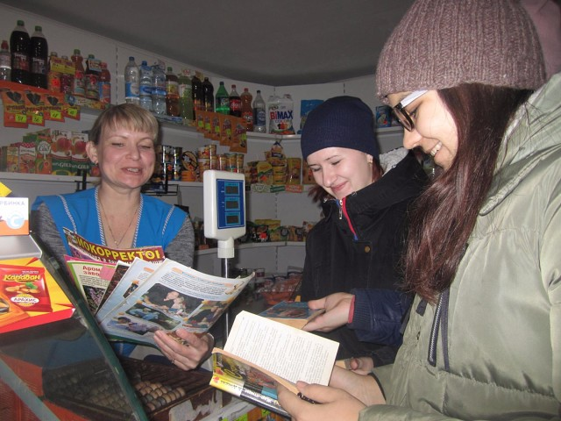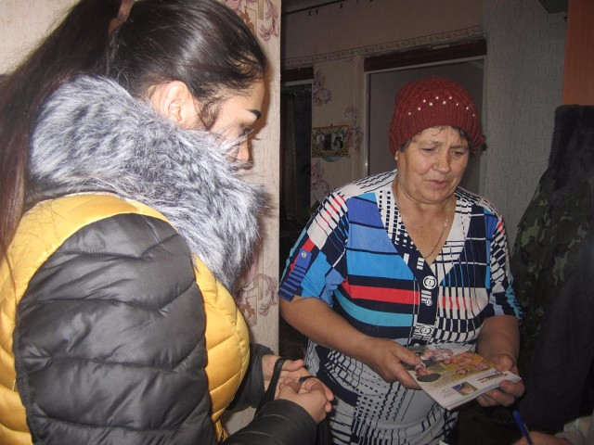

Акция «Книгоноша», 23 января

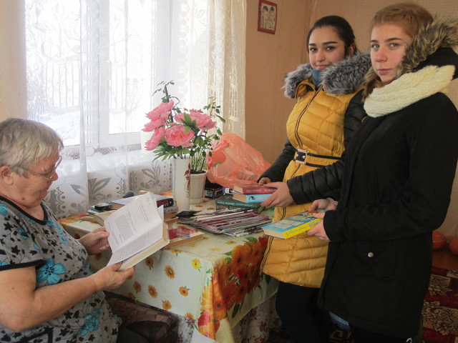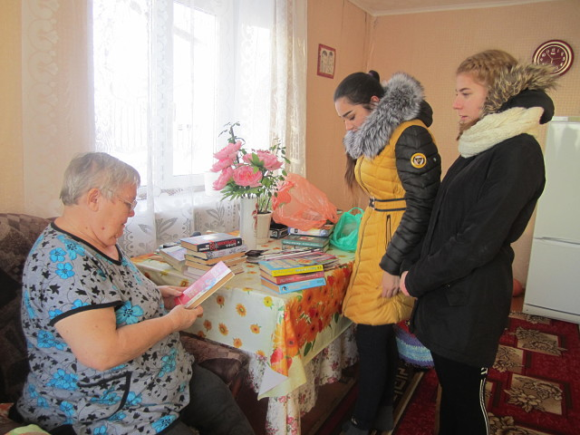
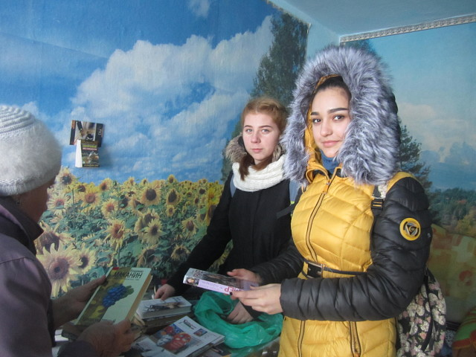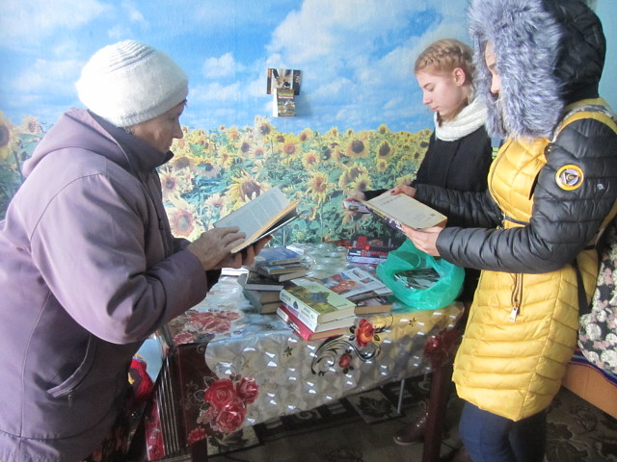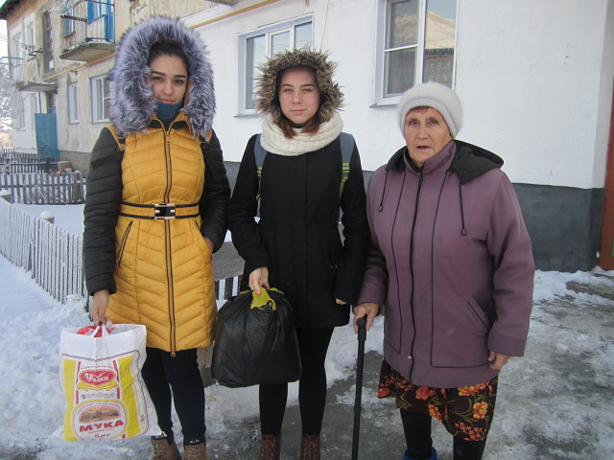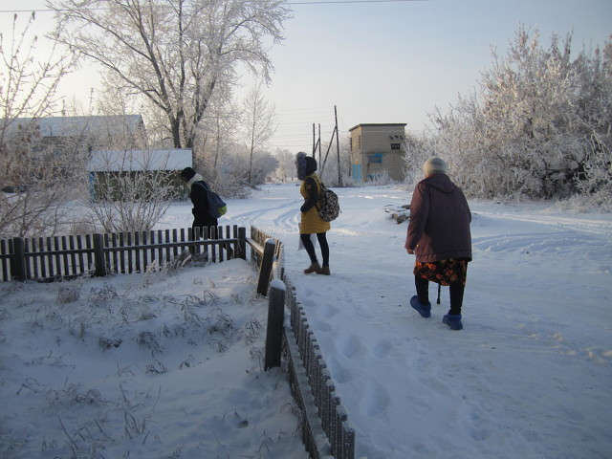

Акция «Книгоноша», 2 февраля
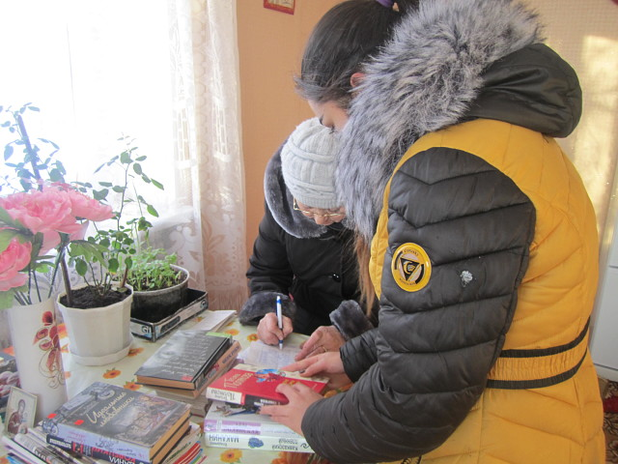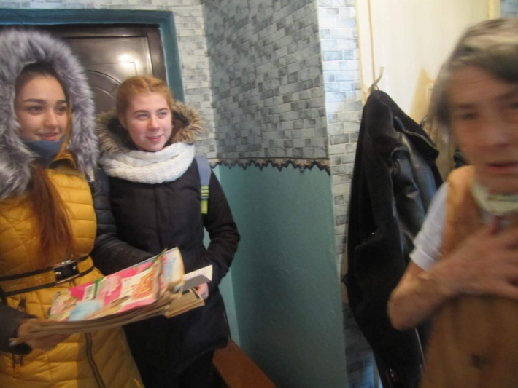

Акция «Книгоноша», 13 марта
Сегодня 13.03.2018 года вновь уже родные наши Волонтеры спешат на помощь Подовинновской сельской библиотеке. В нашей библиотеке по вторникам подворный обход читателей. В этот день мы посещаем разные организации нашего села, чтобы они не отрываясь от своей работы могли взять книгу, а так же наших пенсионеров, которые по каким либо причинам не могут прийти к нам в библиотеку.
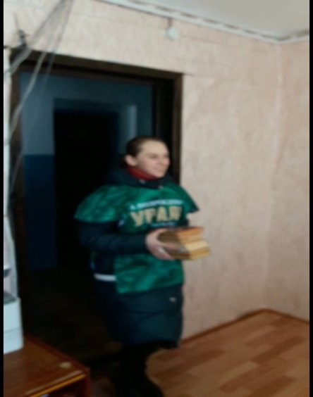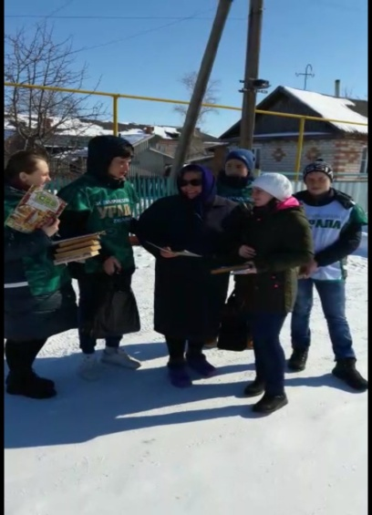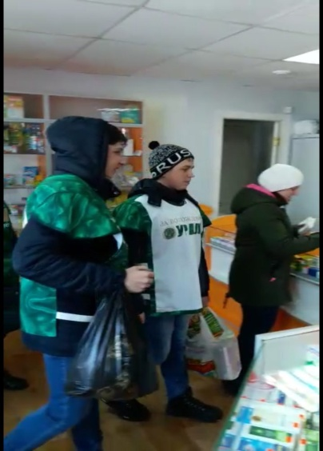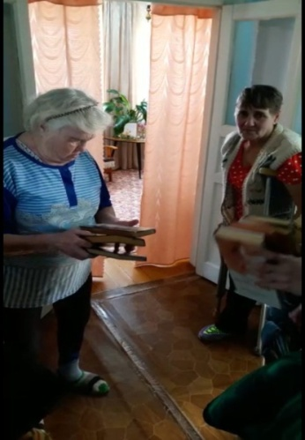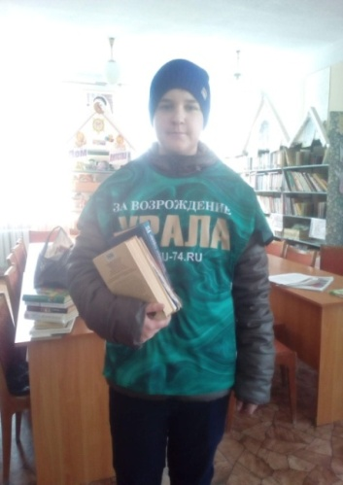

Пресс-марафон «Дарите людям доброту», СРЦ «Надежда», 16 февраля
16 февраля волонтёры: Николай Засько, Диана Закман, Екатерина Бергер, Анастасия Иванова и Галина Ротенбергер, совместно с Подовинновской сельской библиотекой провели для детей пресс – марафон «Дарите людям доброту!»

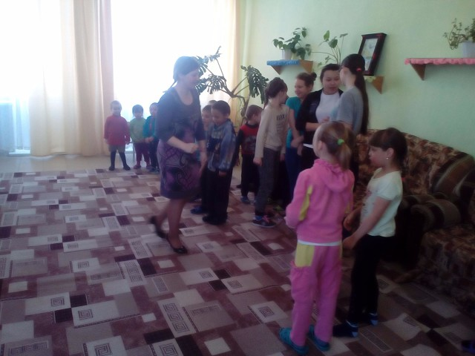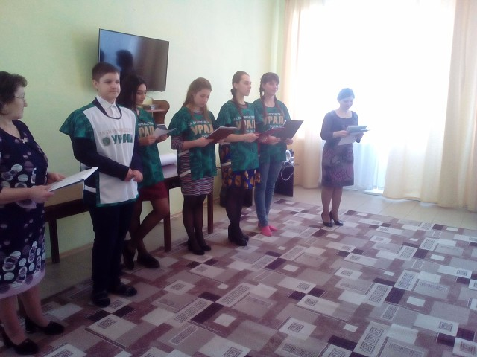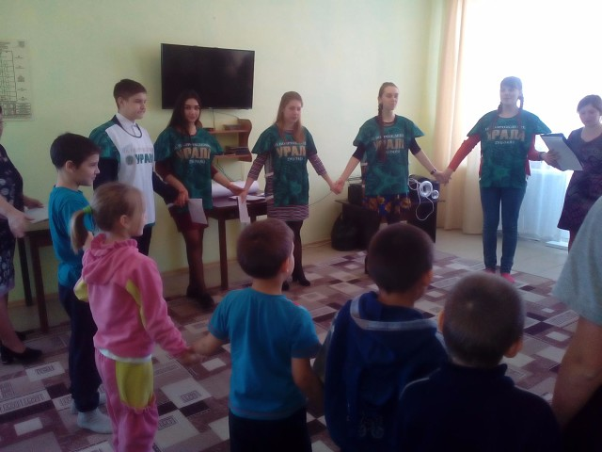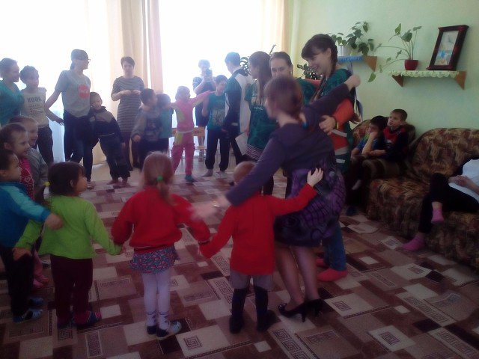

Вечер отдыха «Весна. Любовь. Женщина», 6 марта
В Подовинновской сельской библиотеке прошел праздник, посвященный 8 марта, в котором участвовали наши юные волонтеры: Засько Николай, Бергер Екатерина, Бенко Кристина. Ребята подготовили поздравления для всех женщин села, нарисовали плакат с красивым букетом: «В этом букете признания любви от всех мужчин села!» Читали стихи, помогали в проведении праздничной программы сельским библиотекарям. Пожелали женщинам счастья, радости, удач!
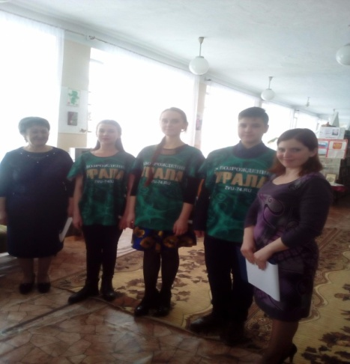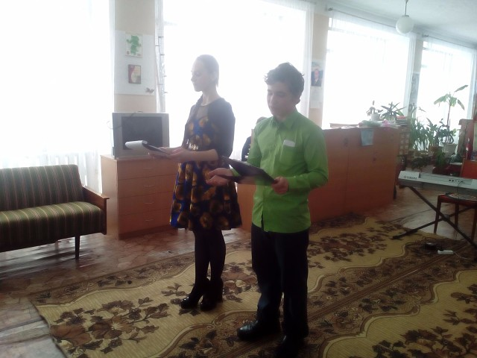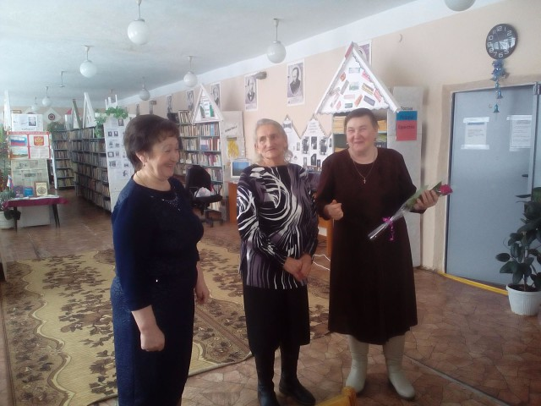

Поздравление Юбиляра, 15 марта
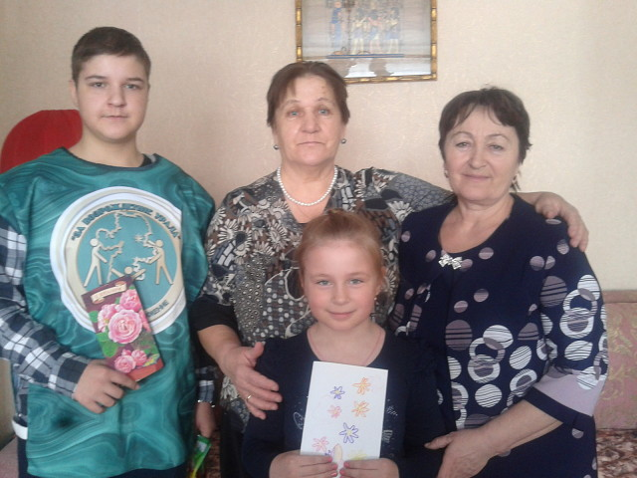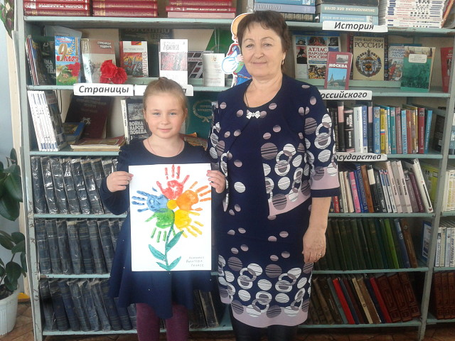

«Эти песни спеты на войне», 7 мая
7 мая в Подовинновской сельской библиотеке проведена литературно – музыкальная композиция «Эти песни спеты на войне». Данное мероприятие – это встреча двух поколений: ветеранов и их внуков за чашкой чая. К встрече была подготовлена выставка – экспозиция «В сердцах и книгах память о войне», на которой были представлены книги с песнями военных лет, иллюстрации того времени, портреты ветеранов ВОВ. Взрослые и дети расположились за столами так, что все видели текст песен на экране. Мы вместе с волонтёрами рассказали об истории создания некоторых военных песен, о песнях военного подвига! И все вместе пели военные песни и пили чай.
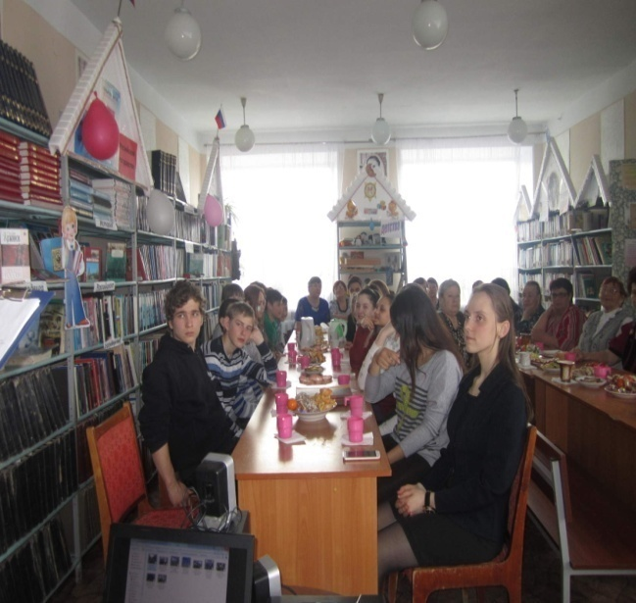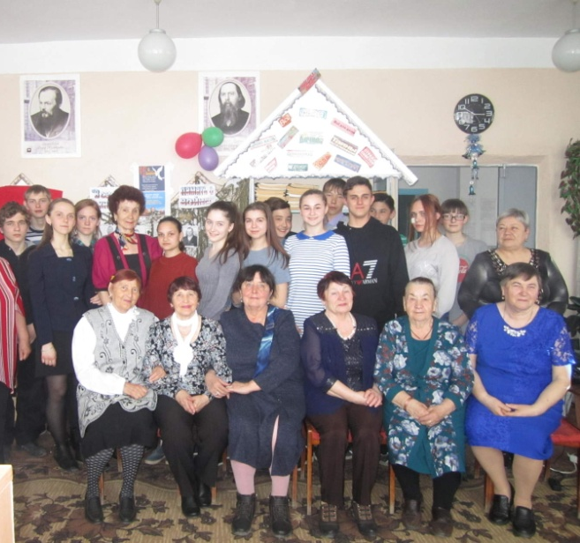

«Экологический дозор» под таким названием 18 мая в Подовинновской сельской библиотеке прошла игровая - познавательная программа, посвященная экологическим проблемам. Гостями библиотеки стали 4 классы ПСШ.
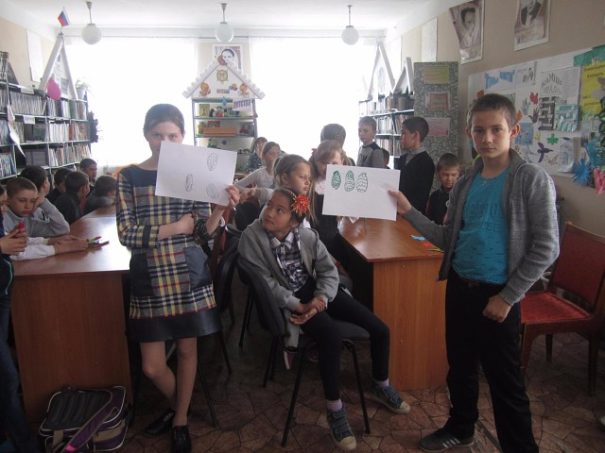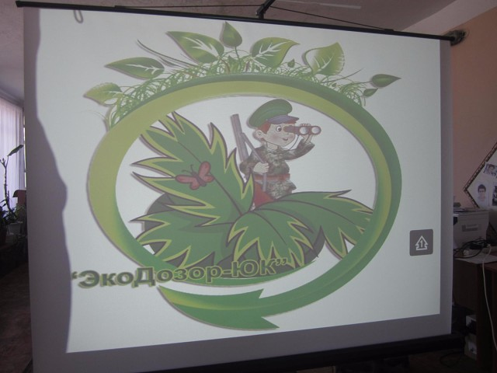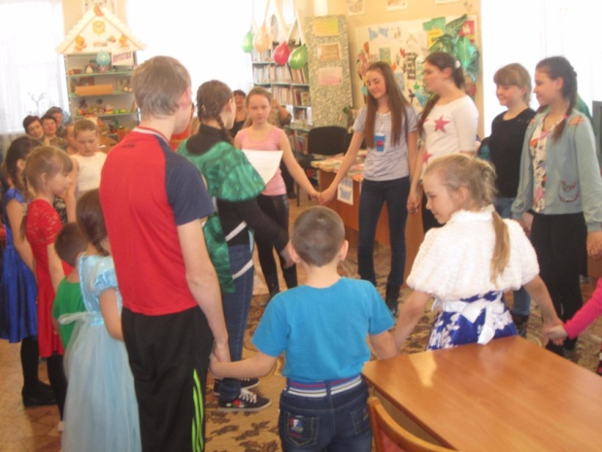

Библионочь
Сегодня всем представилась уникальная возможность побывать в библиотеке после основных часов её работы. Мы пригласили всех принять участие в общероссийской акции «Библионочь», главная цель которой показать информационные и досуговые возможности библиотеки.
В программе акции:
Мини концерт, который открывал наш праздник; новое поколение – волонтеры, они рассказали о своей работе; ретро - магазин «Книги» , где можно было приобрести понравившуюся книгу по цене советского времени; видеосалон «Ностальгия» - просмотр мультфильмов советского времени по произведениям писателей; выставка рукоделий «Женских рук прекрасное уменье»; конкурс чтецов «Великий писатель, посвященный 200 – летию И.С.Тургенева; краеведческий квестинг «Моя малая родина» - занимательные вопросы о нашем районе; «Свободный микрофон» - каждый желающий мог прочесть свои стихи или стихи любимого поэта; мастер – класс» Страна мастеров»; викторины и игры; фотосессия и чаепитие.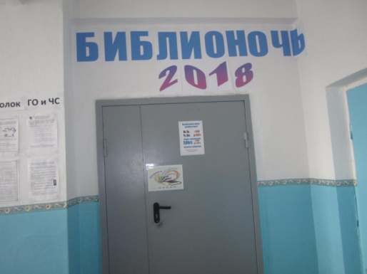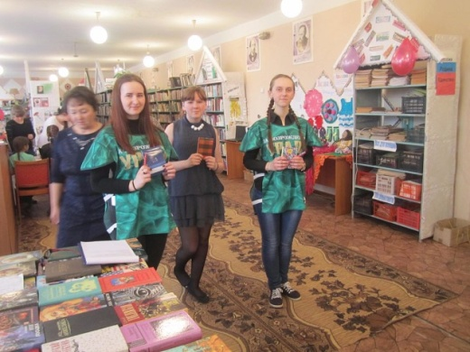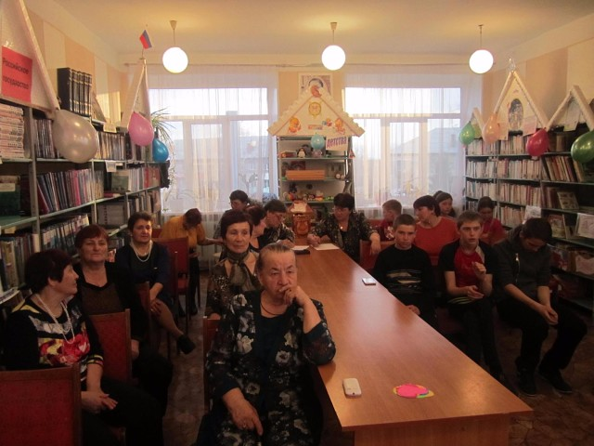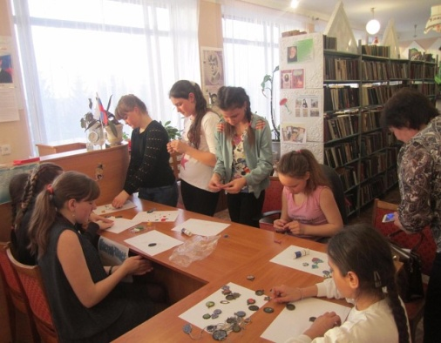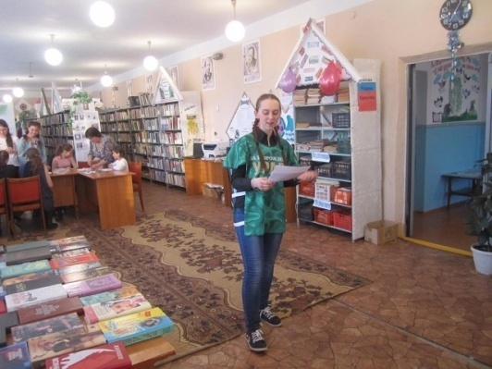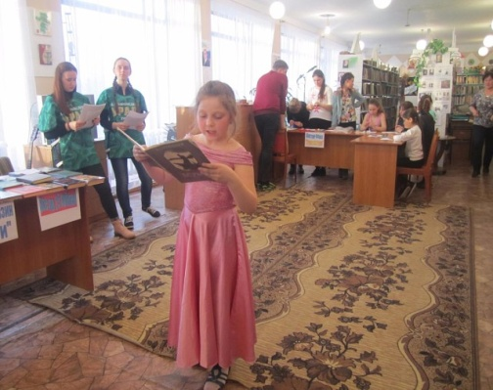

22 мая в Подовинновской сельской библиотеке при непосредственной помощи волонтёров прошла познавательно – экологическая игра с инсценировкой « Когда Машенька была маленькой» для учащихся 1 класса.

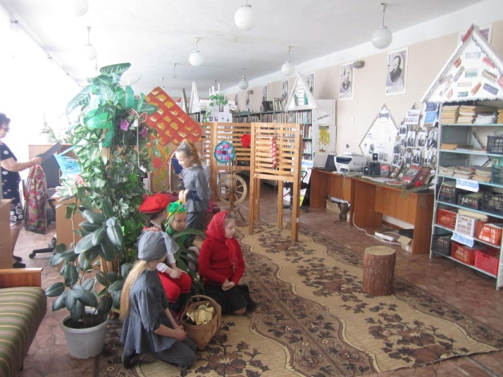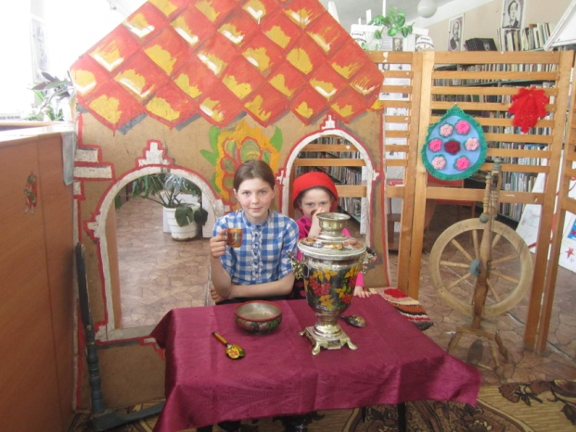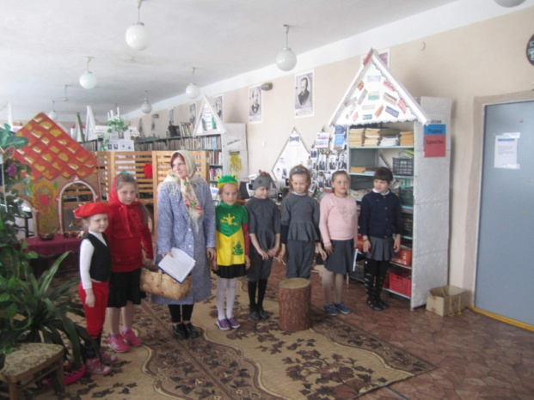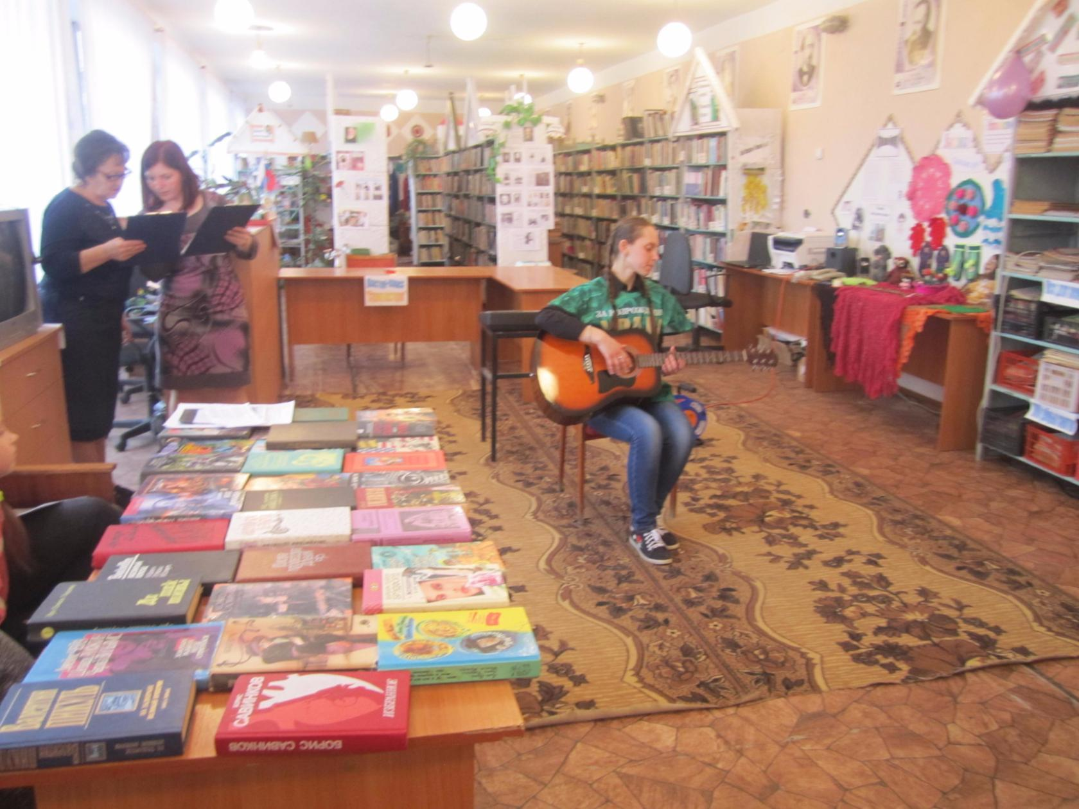

«Наш гений – А.С.Пушкин», 6 июня
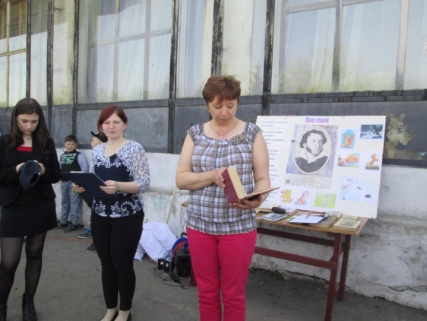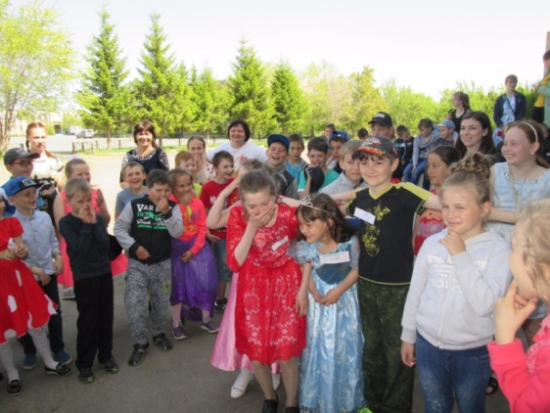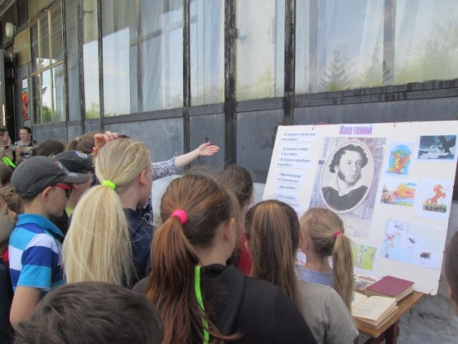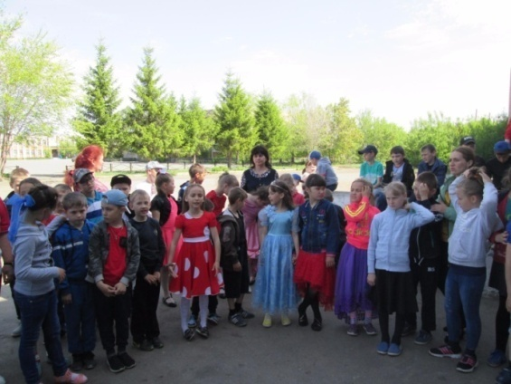

Субботник 8 мая 2019 года
С наступлением весны у волонтёров МОУ «Подовинновская СОШ», членов молодёжного движения «За возрождение Урала» под руководством Глазыриной Светланы Николаевны, работы стало в несколько раз больше. Необходимо навести порядок на улицах родного села. Волонтёры в канун великого праздника 9 мая, убрали от мусора центральную улицу Гагарина, где 9 мая прошествует колонна Бессмертного полка.
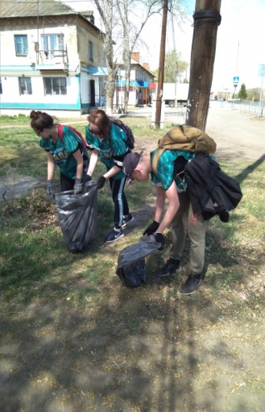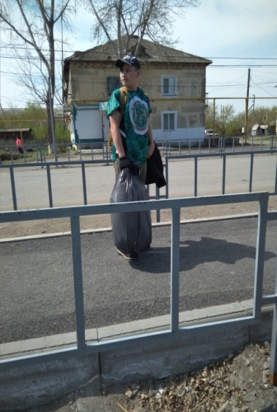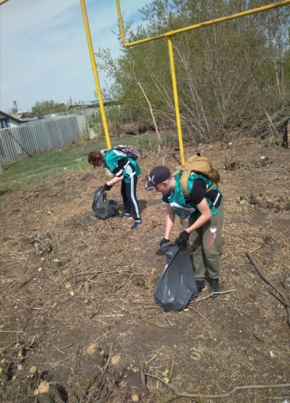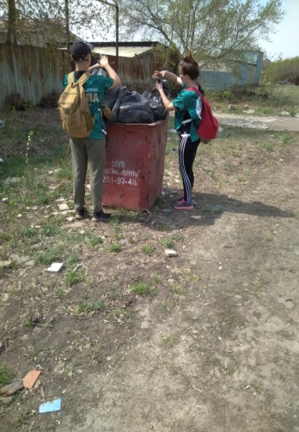

Начало лета для волонтёров МОУ «Подовинновская СОШ» ознаменовалось новой работой на благо родного села. Группа волонтёров «За возрождение Урала» и ребята из школьной трудовой бригады под руководством Глазыриной С.Н. у стен Администрации Подовинновского Сельского поселения выпололи всю траву, сделали клумбы и посадили лилейники, ирисы и разноцветные петуньи. Теперь всё лето они будут поливать цветы, полоть клумбы и ухаживать за своим цветником.
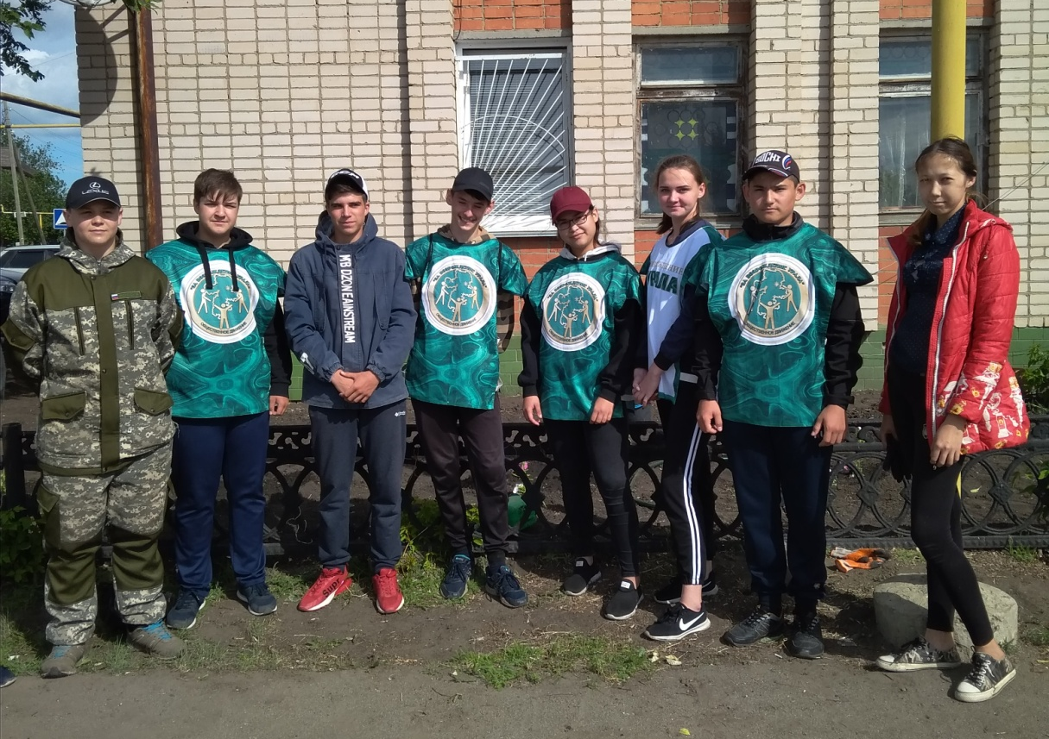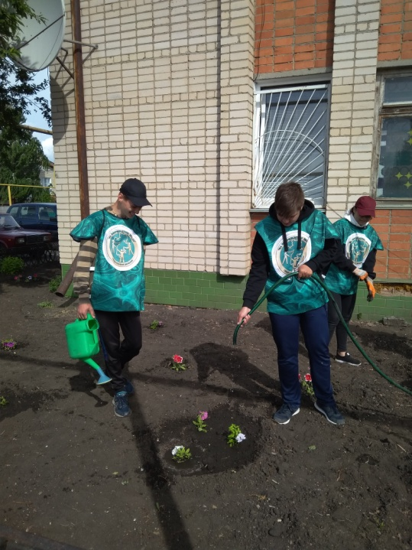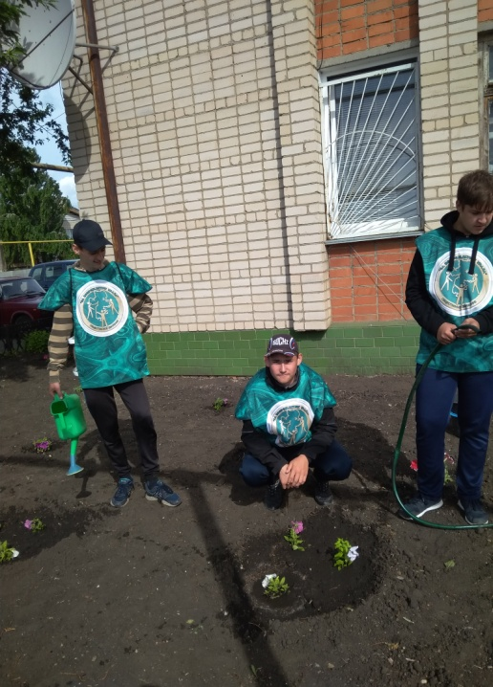

Пора ремонта в Подовинновской Сельской библиотеке легла на хрупкие плечи
Во время ремонта в Подовинновской Сельской библиотеке приходится переносить с места на место тысячи книг. А это занятие не из лёгких. Волонтёры МОУ «Подовинновская СОШ» за пару часов перенесли несколько тысяч книг, помогая освободить стеллажи во время ремонта. На эту работу у работников библиотеки ушёл бы целый рабочий день.
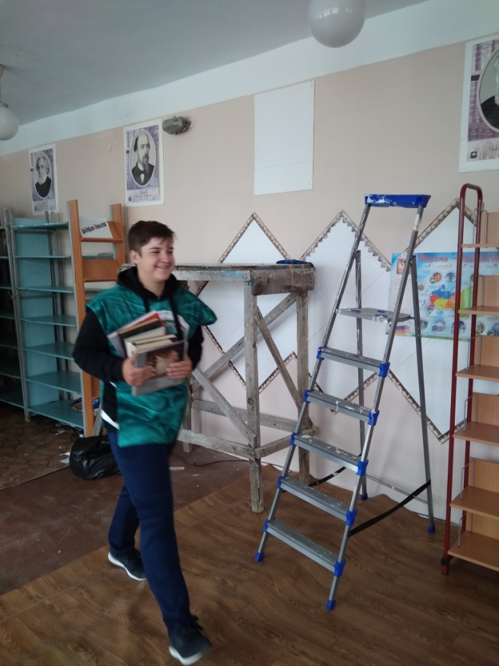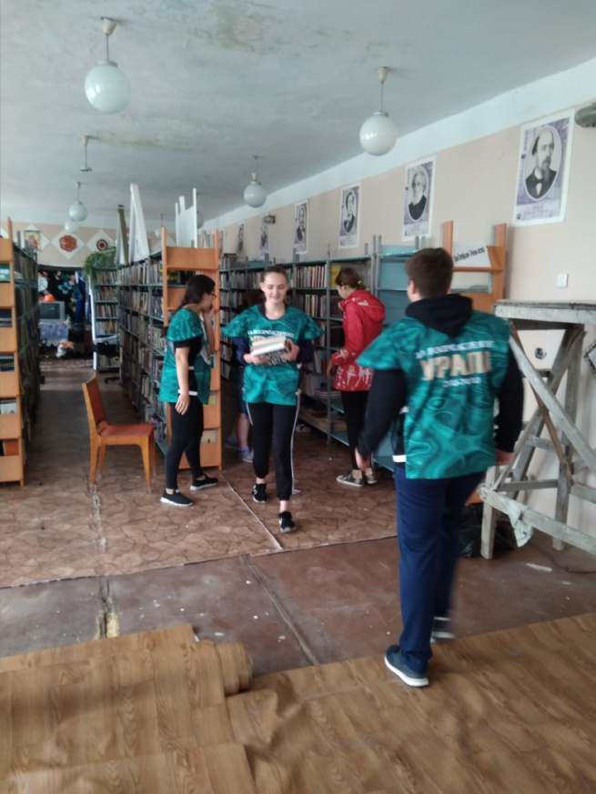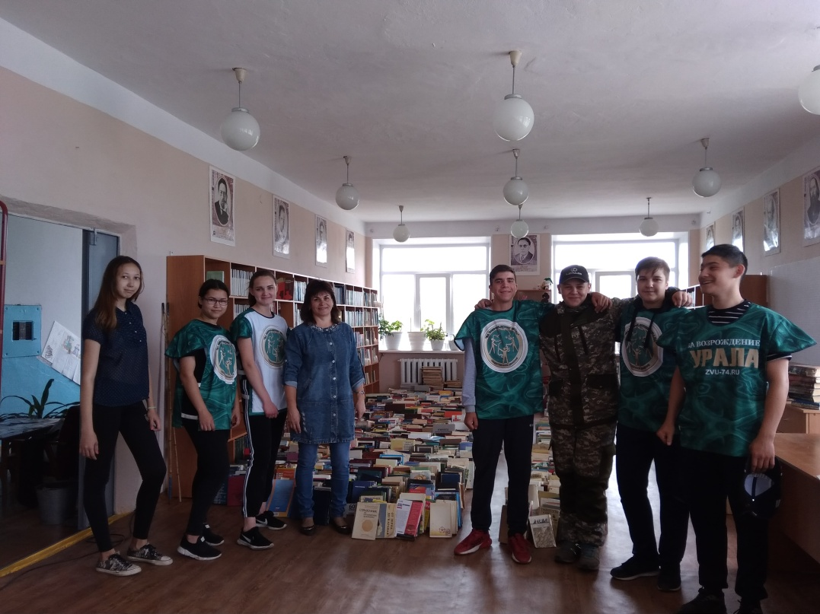

Сегодня, 16 сентября волонтёры МОУ «Подовинновская СОШ» приняли участие во Всероссийской акции «Вода России» в экологическом марафоне «Чистый берег Урала». Пять волонтёров: Засько Николай, Соколова Ксения, Шишкина Яна, Канашев Кирилл и Гарифулина Ленара во главе с руководителем Глазыриной Светланой Николаевной убрали от мусора берег озера Кирпичное. Целлофановые мешки, пластиковые и стеклянные бутылки, старые сети и другой мусор волонтёры собирали в мусорные мешки, которые перетащили в одно место, доступное для погрузки на трактор и вывоза на мусорную свалку.